Matematyka klasa 7 Lekcja 9(zagadnienia na 4 godziny lekcyjne-termin 30.04-06.05)
Cel lekcji: uczeń wie, co to jest procent, oblicza procent danej liczby
- Przygotuj zeszyt z matematyki, długopis, kolorowe pisaki, komputer z dostępem do internetu
- W zeszycie zapisz temat lekcji: Działania procentowe
- Skopiuj link i wklej go w przeglądarkę, obejrzyj film o procentach:
https://www.youtube.com/watch?v=Mp_h-O-8URg
- Obejrzyj prezentację: https://www.youtube.com/watch?v=jeVSbsZ-AtI oraz https://www.matzoo.pl/klasa6/procent-z-danej-liczby-poziom-latwy_29_121
- Przepisz temat i zadania z punktu 5 i 6.
Przypomnij sobie z poprzedniej lekcji: Oblicz 20% z liczby 80:
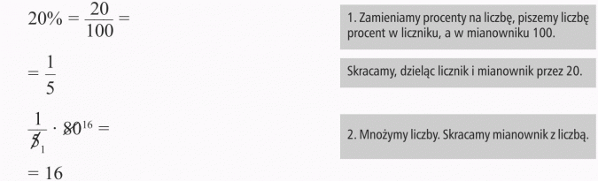
Odpowiedź: 20% z liczby 80 to 16
Zadanie 6. Oblicz (samodzielnie) :
- 10% z liczby 40,
- 15% z liczby 30,
- 50% z liczby 120,
- 25% z liczby 100
Zadanie 7. Wejdź na stronę e- podręczniki pod linkiem: https://epodreczniki.pl/a/obliczenia-procentowe-czesc-i/DLiy0FUq5,
Przepisz:
zadanie 1, zadanie 2, zadanie 3 i spróbuj je rozwiązać. Jeżeli Ci się nie uda to przepisz rozwiązanie a wytłumaczę Ci jak połączymy się on- line 30.04 godz.10.00
Rozwiązane zadania prześlij na e-mail: magdam_75@o2.pl lub zrób zdjęcie i prześlij na Messanger
Powodzenia:

